警示
- 实验心得体会如有雷同，雷同各方当次实验心得体会成绩均以0分计。
- 在规定时间内未上交实验报告的，不得以其他方式补交，当次心得体会成绩按0分计。
- 报告文件以PDF文件格式提交。
本报告主要描述学生在实验中承担的工作、遇到的困难以及解决的方法、体会与总结等。

院系 | 计算机学院 | 班 级 | 计科一班
学号 | 22336057 |  | 实验名称：实验2：网络编程
学生 | 丁晓琪

- 本人承担的工作
- 编写UDP实验的C语言版本，并且在无线网络下实验(客户端收到来自服务器的100个数据包)
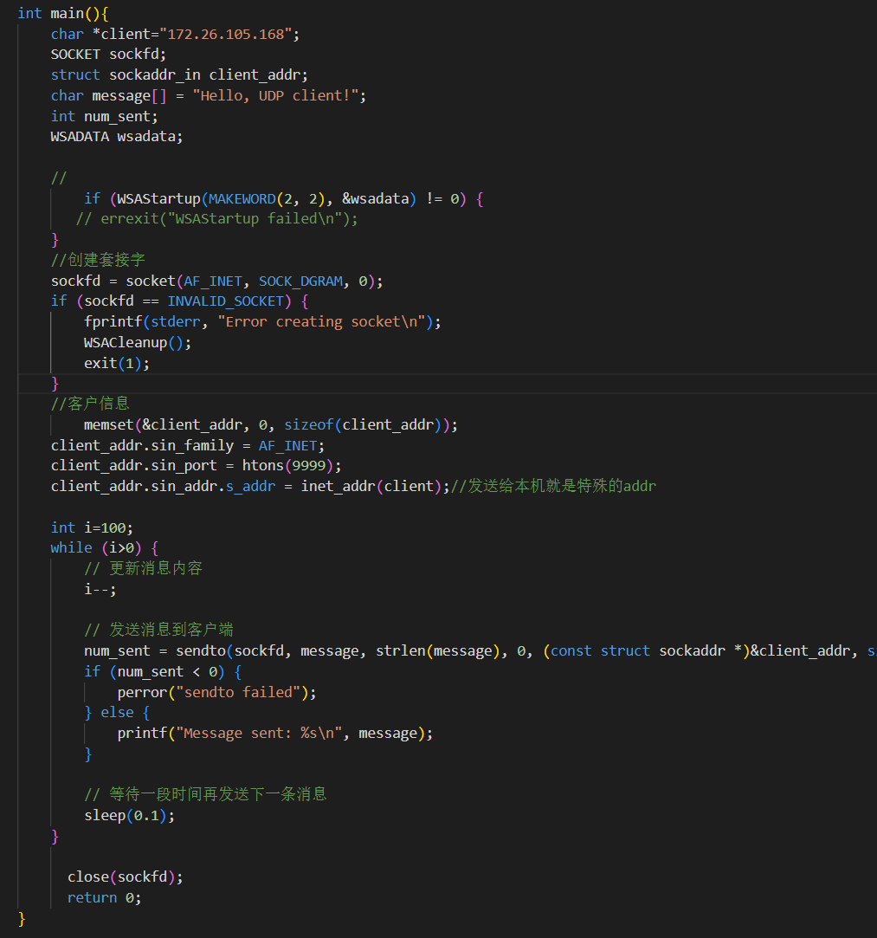
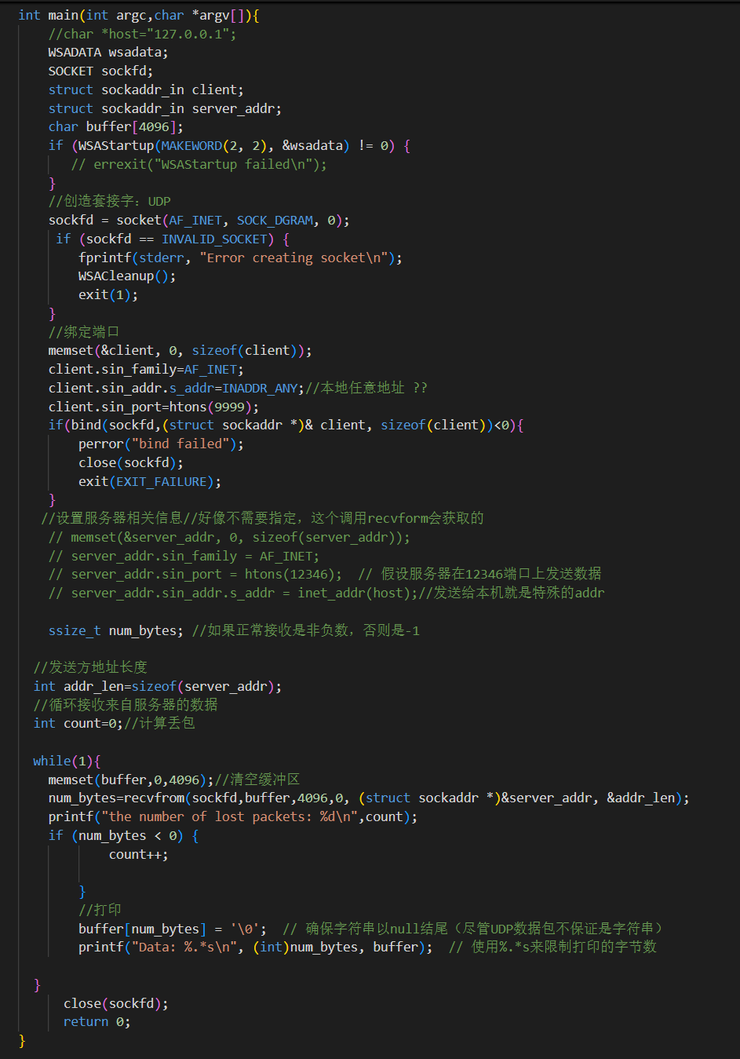
- 编写实验例程3-1 TCP实验的C语言版（但是有做出修改），并且在无线网络下实验（实验报告中有截图）
- 遇到的困难及解决方法
- 问题：在UDP实验中，发现客户端可以成功发送消息，但是服务器端无法接收（但是在同一台机器的两个端口运作正常）
解决：客户端每次发送一个数据包后有一个0.1秒的延迟，关闭掉服务器端的防火墙
修复后的结果：
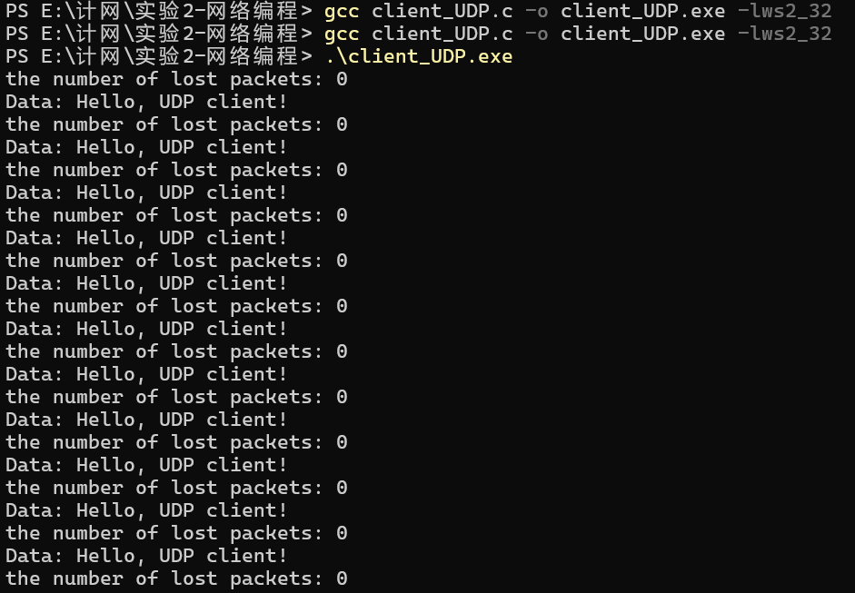
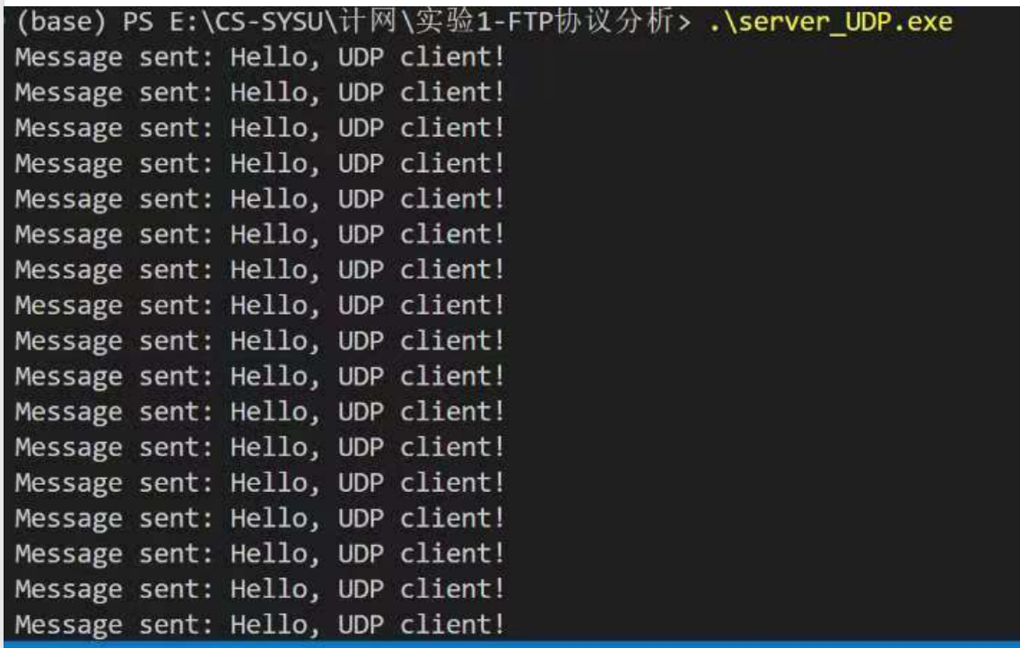
- 问题：在TCP实验中，发现客户端发送一个数据包时，服务器端可以接收。但是当客户端在一个TCP连接上连续发送多个数据包时，服务器端只能接收到第一个数据包
解决：问题在于在一个TCP连接上接收数据包时只需要接收（accepct）一次客户端的连接请求(如果客户端只发送一个连接请求（connect）)。但是错误版本中，服务器端每次接收完一个数据包，调用accepct一次并且就用同一个ssock（接收数据包的套接字）接收accepct函数产生的新的套接字。导致上一次ssock和客户端的连接断开，而这一次客户端没有重新发送连接请求（connect）。
错误版本：
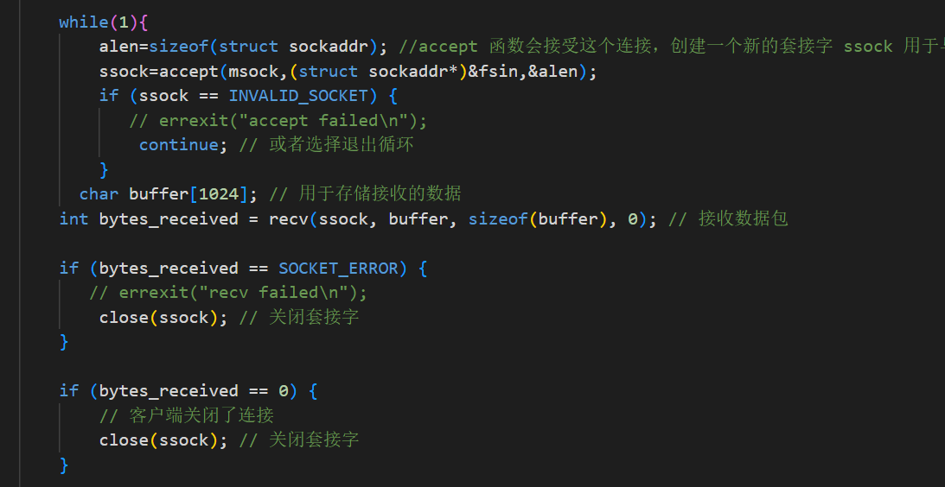
修改版本：
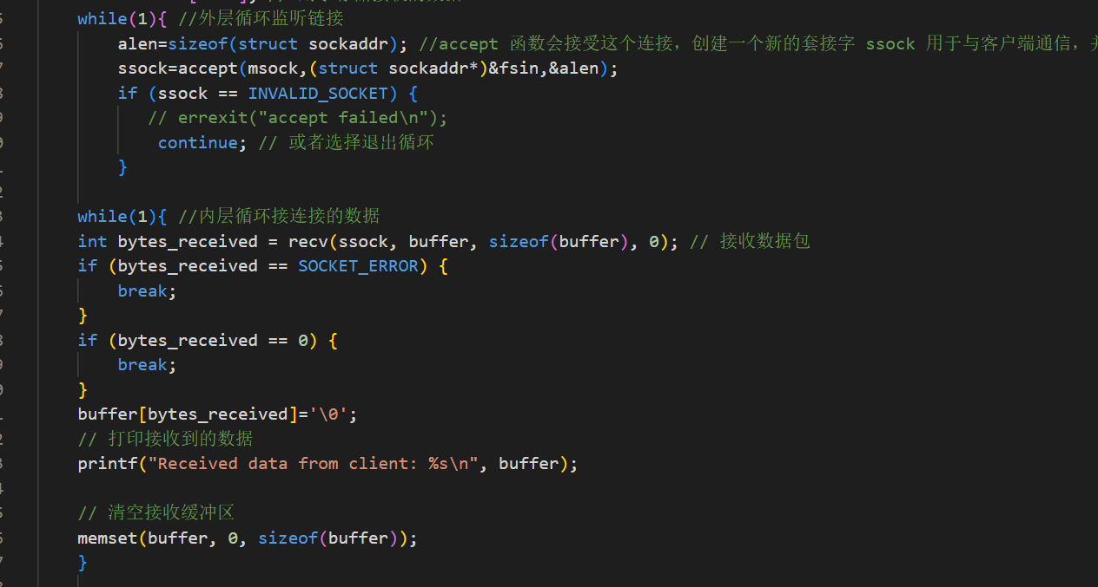
- 体会与总结
- UDP实验：客户端发送数据时不需要用connect函数和服务器请求连接，直接使用sendto函数发送。而服务器接收数据时不需要使用accept函数接收连接，直接使用recvfrom函数接收数据包。服务器端没有监听端口
- TCP实验：客户端在使用send函数发送消息前，需要用connect函数向服务器申请连接。服务器端要先创建一个监听端口，用listen函数开启监听。在使用recv函数接收数据前要用accept函数从排队的连接申请中取出一个接收，同时建立接收数据的新套接字。需要用新的套接字接收数据
- 编程记录和课堂ppt记录：
• 使用的地址结构：
struct sockaddr_in {
short sin_family; // AF_INET地址族，表示这是一个IPv4地址
unsigned short sin_port; // 使用的端口，2字节
struct in_addr sin_addr; // IP地址，4字节
char sin_zero[8]; // 预留，8字节，通常用于对齐或填充
};

struct sockaddr {
unsigned short sa_family; // 地址族，例如AF_INET表示IPv4
char sa_data[14]; // 地址数据，具体格式取决于地址族
};
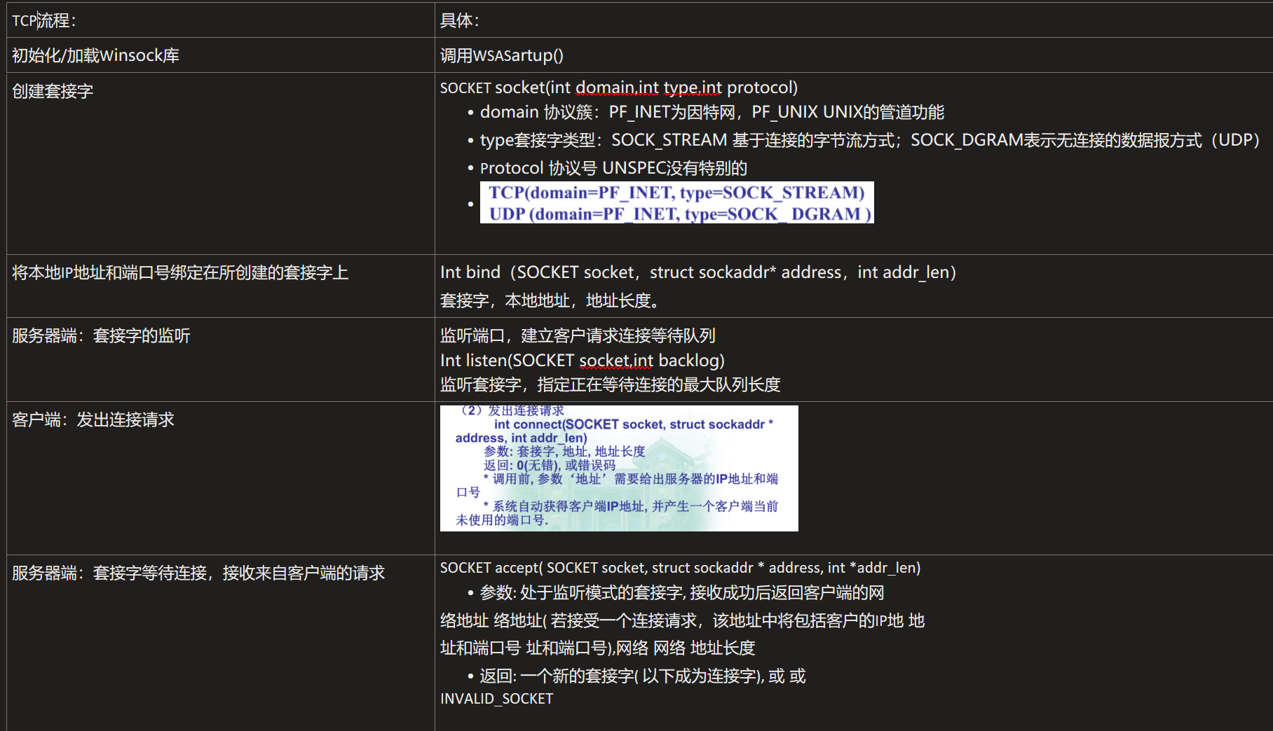

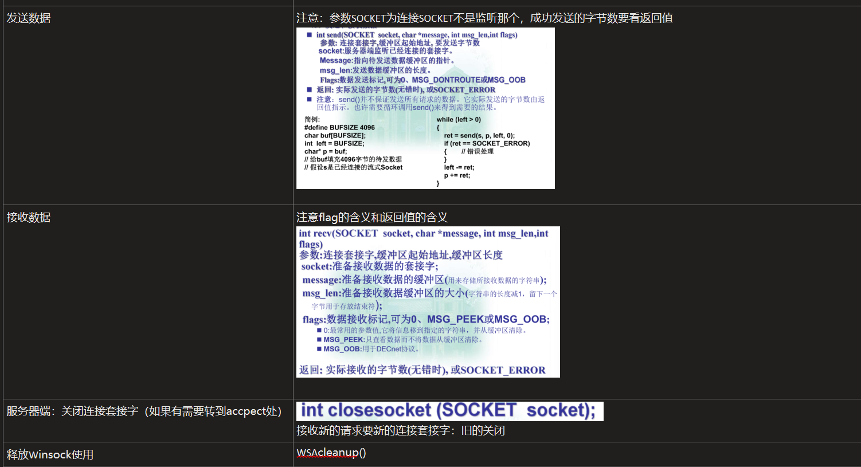

【交报告】
上传报告：助教
说明:上传文件名：小组号_学号_姓名_XX实验.pdf

